技术学习手册
Redis
从 NoSQL 基础到缓存、高可用与安全配置
概念纠偏 · 命令速查 · 原理梳理 · 实战清单
一句话理解 Redis 是以内存为主、提供丰富数据结构与原子操作的键值型数据存储。它常用于缓存、会话、计数、排行榜、限流和实时状态，但不能把“快”误解为“永不丢数据”或“适合所有数据”。

适合：开发学习、面试复习、上线前检查与日常运维速查
整理日期：2026 年 7 月

目录与阅读路线
章节 | 主题 | 读完能解决什么
01 | 认识 NoSQL | 澄清“非结构化、无关联、BASE、内存存储”等常见误解
02 | 认识 Redis | 定位、特征、适用场景与边界
03 | 数据结构与建模 | 类型、命令、键设计与编码原则
04 | 缓存与过期 | TTL、淘汰策略、缓存风险与治理
05 | 持久化与高可用 | RDB、AOF、复制、Sentinel、Cluster
06 | 原子性与并发控制 | 事务、WATCH、Lua、分布式锁
07 | 配置与安全 | 配置项释义、生产安全基线
08 | 运维与排障 | 观测指标、慢查询、备份与排查顺序
09 | 实践清单 | 从安装到上线的练习与验收

阅读建议 第一次学习按顺序阅读；准备面试时重点看第 2、3、4、5、6 章；准备上线时重点看第 7、8、9 章。

先纠正四句话
- NoSQL 更准确地说是 “Not Only SQL”，并不等同于“没有结构”。文档、列族、图和键值数据库都有自己的结构。
- NoSQL 不等于“没有关系”。关系可以由应用、嵌套文档、集合、边或索引表达，只是不一定使用关系表与 JOIN。
- NoSQL 不天然等于 BASE。不同产品、拓扑和操作可提供不同的一致性与事务保证。
- NoSQL 不等于只存内存。Redis 以内存为主；MongoDB、HBase 等通常以磁盘/持久化存储为核心。

1 认识 NoSQL

1.1 概念
NoSQL 是一组非关系型数据管理方案的统称，通常强调灵活的数据模型、按访问模式建模、易于水平扩展，以及针对特定工作负载的性能。它不是一条统一的技术路线，也不是 SQL 的简单反义词。
维度 | 关系型数据库 | NoSQL（概括）
数据模型 | 表、行、列，模式通常较明确 | 键值、文档、列族、图等；模式可灵活
关联方式 | 主外键、JOIN、约束 | 应用侧聚合、嵌套、集合或图关系
查询 | SQL 与成熟查询优化器 | 产品专用 API/查询语言；能力差异较大
事务 | 通常强调 ACID 与强约束 | 从单键原子性到多记录事务不等；不能一概而论
扩展 | 可垂直扩展，也支持分库分表/分布式 | 许多产品原生考虑分片与水平扩展
典型选择依据 | 复杂查询、强约束、通用事务 | 明确访问模式、高吞吐、低延迟或特殊关系模型

1.2 四类常见 NoSQL
类型 | 代表 | 适合的访问方式 | 典型场景
键值 | Redis、DynamoDB | 按 key 直接读取/更新 | 缓存、会话、计数、状态
文档 | MongoDB、Couchbase | 按字段查询 JSON-like 文档 | 内容、商品、用户画像
列族 | HBase、Cassandra | 按行键与列族访问海量稀疏数据 | 时序、日志、宽表
图 | Neo4j、JanusGraph | 遍历节点与边 | 社交关系、推荐、风控关系网

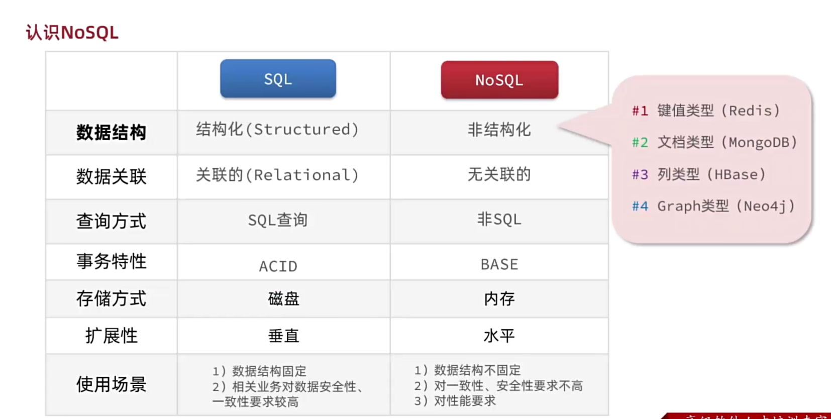
图 1 原始笔记中的 SQL / NoSQL 对比（其中“非结构化、无关联、内存、BASE”应视为概括而非绝对定义）
图表解读 这张图适合用于建立直觉，但选型时应回到具体产品：数据模型、事务范围、一致性、查询能力、持久化介质和扩展方式都可能不同。

- 先写清最频繁的读写路径，再决定是关系表、文档、键值还是图模型。
- 不要只看峰值吞吐，还要评估数据正确性、运维复杂度、备份恢复和团队经验。
- 同一系统可以组合使用 SQL 与 NoSQL，让每种存储承担它擅长的访问模式。

2 认识 Redis

2.1 定位与历史
Redis 全称 Remote Dictionary Server，由 Salvatore Sanfilippo（antirez）在 2009 年启动。它是一个以内存为主的数据结构服务器，通过网络协议提供键值访问，同时支持持久化、复制、集群、发布订阅、脚本等能力。
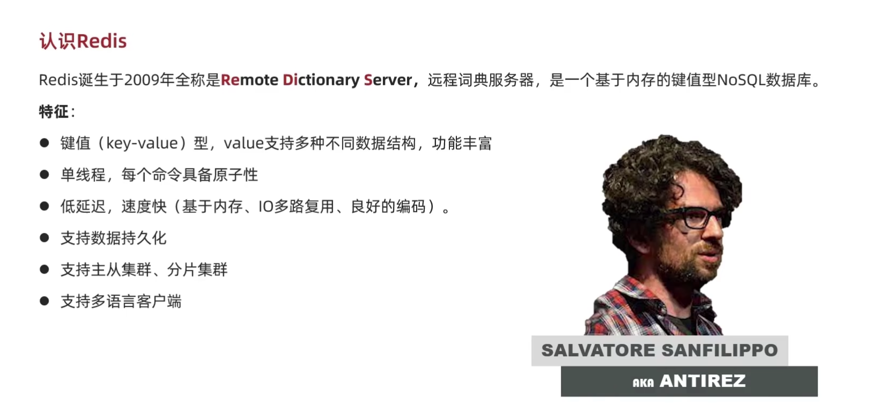
图 2 原始笔记：Redis 的定位、特征与发起者

2.2 核心特征（带边界）
- 丰富数据结构：不仅是 String，还包括 Hash、List、Set、Sorted Set、Stream、Bitmap、HyperLogLog、地理位置等。
- 低延迟：热点数据驻留内存，协议和数据结构实现高效；实际延迟仍受大 key、慢命令、网络、持久化抖动和系统负载影响。
- 命令原子性：单条命令通常原子执行；多条命令需要事务、Lua 或专门的原子命令组合。
- “单线程”需加引号：核心命令执行路径长期以单线程串行为主，避免锁竞争；网络 I/O、持久化、释放内存等工作可能由其他线程或后台进程承担。
- 可持久化：支持 RDB 快照与 AOF 日志，但持久化策略决定可接受的数据丢失窗口和恢复速度。
- 可扩展与高可用：复制用于副本，Sentinel 用于非分片主从故障转移，Cluster 用于分片与故障转移。

2.3 适用与不适用场景
适合 | 原因 | 不宜直接使用 / 需谨慎
缓存、会话、验证码 | TTL、低延迟、原子更新 | 唯一事实来源且不能容忍任何丢失
计数器、限流器 | INCR、过期、Lua | 需要复杂跨表约束与临时分析查询
排行榜、延迟队列 | Sorted Set 可按分值排序 | 单个对象远超可接受内存或网络包大小
实时事件/消费 | Stream 支持消费组与确认 | 需要完整消息中间件语义却未评估重试、堆积和运维

2.4 采用 Redis 前先问
- 数据是否允许丢失？若不允许，在线数据库、持久化、复制和备份各承担什么责任？
- 峰值容量能否放入内存，增长速度如何，达到 maxmemory 后允许淘汰哪些键？
- 访问是否主要按 key，还是需要复杂查询、强约束与跨记录事务？
- 故障时客户端如何超时、重试、降级与恢复，是否会形成回源风暴？

3 数据结构与建模

3.1 常用数据类型速查
类型 | 核心特征 | 常用命令 | 典型场景
String | 字符串、整数或二进制；最大单值不代表推荐大对象 | SET / GET / MGET / INCR / SETNX | 缓存、计数、锁标记
Hash | 一个 key 下存多个字段 | HSET / HGET / HMGET / HINCRBY | 对象属性、购物车
List | 有序、可从两端操作 | LPUSH / RPUSH / LPOP / BLPOP | 简单队列、时间线
Set | 无序去重集合 | SADD / SISMEMBER / SINTER | 标签、共同关注、去重
Sorted Set | 成员唯一，按 score 排序 | ZADD / ZRANGE / ZRANK / ZINCRBY | 排行榜、延迟任务
Stream | 追加日志、ID、消费组 | XADD / XREADGROUP / XACK | 事件流、工作队列
Bitmap | 对 String 进行位操作 | SETBIT / GETBIT / BITCOUNT | 签到、活跃状态
HyperLogLog | 近似基数统计，省内存 | PFADD / PFCOUNT / PFMERGE | UV 去重估算
Geo | 经纬度索引（底层基于有序集合） | GEOADD / GEOSEARCH | 附近的人/门店

选型口诀 只取一个值用 String；一个对象多字段用 Hash；两端进出用 List；去重与集合运算用 Set；按分数排序用 Sorted Set；需要消费组与确认用 Stream。

3.2 键设计原则
- 命名可读且有层次：service:entity:id:field，例如 shop:user:42:profile。冒号只是约定，不会自动形成目录。
- 控制 key 和 value 大小；大 key 会增加网络传输、阻塞、复制和持久化压力。删除大 key 时优先评估 UNLINK。
- 缓存 key 应有 TTL，并加入适度随机抖动，避免同一时刻大规模失效。
- 避免用 KEYS pattern 在线扫描生产库；使用 SCAN 分批遍历，并理解它可能返回重复项。
- Cluster 中需要多 key 原子操作时，用哈希标签让相关 key 落到同一槽，例如 order:{1001}:header 与 order:{1001}:items。

3.3 命令示例
# 字符串与过期：原子地写入 60 秒
SET session:8f2a "user:42" EX 60
TTL session:8f2a
# Hash：更新用户字段
HSET user:42 name "Aron" level 3
HINCRBY user:42 level 1
# Sorted Set：排行榜
ZADD rank:weekly 1280 user:42
ZREVRANGE rank:weekly 0 9 WITHSCORES
# 安全遍历（应用端循环 cursor，直到返回 0）
SCAN 0 MATCH user:* COUNT 100

3.4 命令使用注意
- 先用 TYPE 确认键类型；WRONGTYPE 通常意味着键命名冲突或数据模型漂移。
- 批量读取要限制条数和响应体大小；Pipeline 能减少网络往返，但不会让整批命令自动原子化。
- FLUSHALL、FLUSHDB、CONFIG、DEBUG 等管理命令应限制权限，并避免在业务账号中开放。

4 缓存、过期与内存治理

4.1 TTL 与过期语义
Redis 通过惰性删除与周期性过期扫描回收过期键。TTL 到点并不意味着物理内存会在同一微秒释放，但键在逻辑上应不再可见。覆盖写入、重命名或某些结构操作可能改变 TTL，编码时应显式验证。
SET cache:product:1001 "{...}" EX 300
TTL cache:product:1001 # 秒级剩余时间
PTTL cache:product:1001 # 毫秒级剩余时间
EXPIRE cache:product:1001 600
PERSIST cache:product:1001 # 移除过期时间（谨慎使用）

4.2 三类缓存风险
问题 | 现象 | 治理方式
缓存穿透 | 大量查询不存在的数据，持续打到数据库 | 缓存空值（短 TTL）、布隆过滤器、参数校验、限流
缓存击穿 | 单个热点 key 失效瞬间并发回源 | 互斥重建、逻辑过期、提前刷新、请求合并
缓存雪崩 | 大量 key 同时失效或 Redis 整体不可用 | TTL 随机抖动、分批预热、隔离降级、多级缓存、高可用
数据不一致 | 缓存与数据库看到不同版本 | Cache-Aside、先更新数据库再删缓存、重试/消息补偿、合理 TTL

4.3 maxmemory 与淘汰策略
当内存达到 maxmemory 后，Redis 按 maxmemory-policy 决定拒绝写入还是淘汰键。策略选择必须与数据是否设置 TTL、是否允许淘汰相匹配。
除下表策略外，volatile-ttl 会在设置了 TTL 的键中优先淘汰剩余生存时间较短的键，适合业务 TTL 能表达回收优先级的场景。
策略家族 | 含义 | 适用提示
noeviction | 不淘汰；可能返回写入错误 | 数据不能被自动删除时使用，并配合容量告警
LRU / LFU 家族 | allkeys 在全部键中淘汰；volatile 只在设置 TTL 的键中淘汰 | 通用缓存常用 allkeys；混合数据需谨慎评估 volatile
allkeys-random / volatile-random | 随机淘汰 | 访问分布均匀或对精确冷热不敏感

容量原则 不要把 maxmemory 设到机器物理内存上限。还要给操作系统、复制缓冲区、客户端缓冲区、持久化写时复制和内存碎片留余量。

4.4 内存治理流程
- 按键数量、平均 value 大小、数据结构编码和增长率估算基线，再用样本数据实测。
- 为复制、AOF/RDB、重写或快照期间的写时复制、连接缓冲区和碎片预留空间。
- 设置 maxmemory、淘汰策略与分级告警；压测达到阈值时的业务行为。
- 持续识别 big key、hot key、无 TTL 缓存和异常增长，并形成容量扩展计划。

5 持久化与高可用

5.1 RDB 与 AOF
机制 | 工作方式 | 优势 | 主要代价 / 风险
RDB | 按条件生成某一时点快照 | 文件紧凑、全量恢复快、适合备份 | 两次快照间的写入可能丢失；fork 与写时复制有成本
AOF | 记录写命令并按策略刷盘，可重写压缩 | 数据丢失窗口通常更小、过程更可追溯 | 文件与恢复成本可能更高；刷盘策略影响性能与耐久性
组合使用 | 同时保留快照和追加日志 | 兼顾备份、恢复与耐久性 | 资源占用和运维复杂度更高，必须演练恢复

关键认知 “开启持久化”不等于“零数据丢失”。需要同时定义 RPO（最多允许丢多少数据）、RTO（多久恢复）、备份保留、异地副本和恢复演练。

5.2 复制、Sentinel 与 Cluster
能力 | 解决什么 | 不能替代什么
主从复制 | 读扩展、副本与故障恢复基础 | 不能自动保证故障切换，也不能替代备份
Sentinel | 监控、主观/客观下线判断、非分片主从自动切换、发现服务 | 不提供数据分片；切换期间可能短暂不可用或丢失未复制写入
Cluster | 16384 槽分片、节点间路由、分片环境的故障转移 | 不自动解决跨槽多 key 操作、全局事务与应用幂等

5.3 选择路径
- 单机开发/测试：单实例即可，明确数据可丢失性。
- 容量可由单主承担但要自动故障切换：主从 + Sentinel。
- 单机内存/吞吐不足，需要水平分片：Redis Cluster；客户端必须支持重定向与拓扑刷新。
- 无论哪种拓扑：备份应独立于在线副本，定期验证能否在隔离环境恢复。

6 原子性、事务与并发控制

6.1 原子命令优先
能用单条原子命令完成的操作，不要先 GET 再 SET。例如计数使用 INCR，集合成员添加使用 SADD，条件写入使用 SET ... NX/XX。这样能减少竞态窗口与网络往返。
# 仅当 key 不存在时写入，并设置 30 秒过期
SET job:lock:42 "owner-token" NX EX 30
# 原子计数
INCR api:rate:user:42:20260701
EXPIRE api:rate:user:42:20260701 60

6.2 MULTI / EXEC 与 WATCH
MULTI/EXEC 会将命令排队后连续执行，但它不是传统关系数据库事务：通常不会因某条运行时错误自动回滚已执行命令。WATCH 提供乐观锁；被观察 key 在 EXEC 前发生变化时，事务不会执行，客户端应重试。

6.3 Lua 脚本
Lua 可把多步读改写合并为服务端原子执行，适合限流、条件扣减和安全释放锁。脚本必须短小、确定且避免长时间阻塞。
-- 仅当锁仍属于当前请求时删除
if redis.call('GET', KEYS[1]) == ARGV[1] then
return redis.call('DEL', KEYS[1])
else
return 0
end

6.4 分布式锁边界
- 锁值必须是每次请求唯一的 token；释放时同时比较 token，避免误删他人的锁。
- 锁必须设置过期时间，但过期时间过短会导致任务未完成锁已失效；需要续期或业务幂等。
- 主从复制通常是异步的，故障切换可能让刚写入的锁丢失；高风险互斥需评估一致性模型与 fencing token。
- 锁不是数据正确性的最终防线。数据库唯一约束、版本号、幂等键和状态机往往更可靠。

7 配置与安全

7.1 原始配置截图中的风险
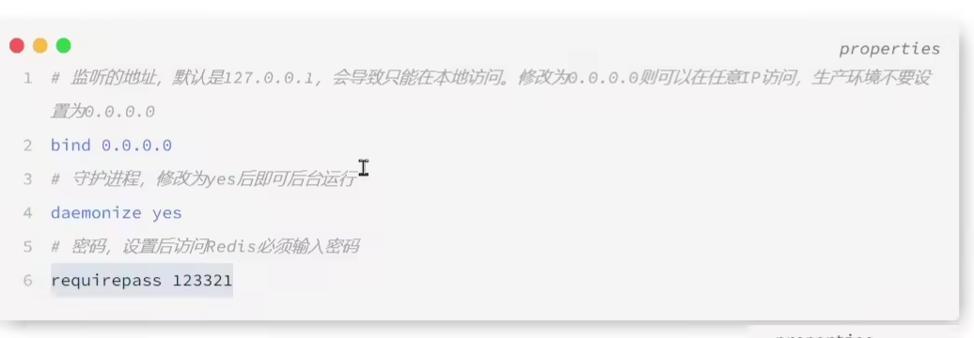
图 3 原始笔记中的 bind / daemonize / requirepass 示例
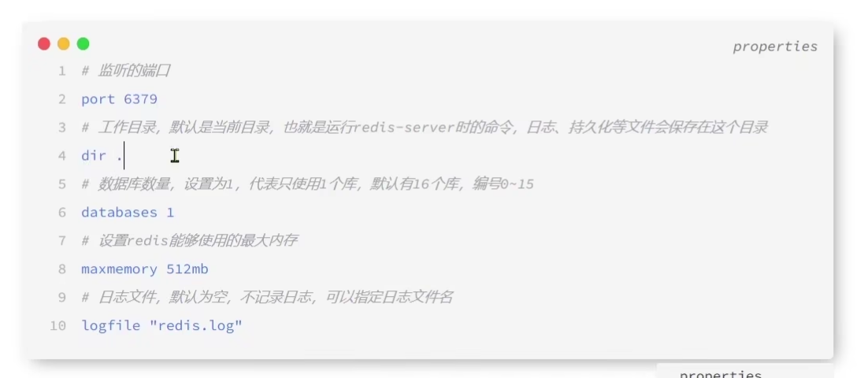
图 4 原始笔记中的端口、目录、数据库数、内存和日志配置
重要纠正 bind 0.0.0.0 会监听所有 IPv4 接口；它本身不是“允许任意 IP 安全访问”，而是扩大暴露面。弱密码 123321 不应使用。生产环境应优先网络隔离、防火墙/安全组、protected-mode、ACL、TLS（如适用）和强凭据。

7.2 配置项释义与建议
配置项 | 含义 | 建议
bind | 监听的本地接口 | 默认只监听回环或明确的私网地址；不要为了省事直接暴露公网
protected-mode | 在缺少安全配置时限制外部访问 | 保持开启；它不是网络隔离的替代品
port | TCP 端口，默认常见为 6379 | 端口修改只能降低噪声，不能替代认证与防火墙
daemonize | 是否在后台运行 | 容器/systemd 下通常前台运行，由进程管理器接管
dir / dbfilename | 持久化文件目录与名称 | 使用持久卷，设置正确权限，并监控空间
databases | 逻辑数据库数量（非 Cluster 常见） | 逻辑 DB 不提供权限/资源隔离；生产隔离优先独立实例
maxmemory | 数据与部分开销的内存控制阈值 | 按容量评估设置，并搭配 maxmemory-policy
logfile | 日志输出位置 | 容器中常输出到标准输出；宿主机部署考虑轮转
requirepass | 传统全局密码配置 | 新部署优先 ACL 用户；不要把明文密码提交到代码仓库

7.3 更安全的示例
# 仅示意；地址、目录、内存和策略应按环境调整
bind 127.0.0.1 10.0.10.15
protected-mode yes
port 6379
daemonize no
dir /var/lib/redis
dbfilename dump.rdb
appendonly yes
maxmemory 4gb
maxmemory-policy allkeys-lfu
# 建议使用 ACL 配置最小权限用户；凭据由密钥系统注入
# user app on >REDACTED ~app:* +@read +@write -@dangerous
ACL 提醒 上面的 ACL 只是思路示例，不能直接照抄到所有业务。先列出应用需要的命令与 key 前缀，再最小化权限；禁用或限制管理型、危险型命令，并单独管理运维账号。

7.4 生产安全基线
- Redis 仅部署在受控网络，不直接暴露公网；使用安全组/防火墙限制来源。
- 启用 ACL 与强凭据，按应用拆分用户和 key 范围；凭据定期轮换。
- 管理面与业务面分离；限制 CONFIG、MODULE、DEBUG、SHUTDOWN、FLUSHALL 等高危命令。
- 需要跨不可信网络时启用 TLS 或使用受控加密隧道，并验证证书。
- 设置 client-output-buffer-limit，防止慢消费者或 Pub/Sub 客户端拖垮内存。
- 持续更新受支持版本，关注安全公告，并在升级前做兼容与回滚演练。

8 运维、观测与排障

8.1 日常观测
关注点 | 命令 / 指标 | 异常信号
内存 | INFO memory、MEMORY STATS、MEMORY USAGE key | used_memory 接近阈值、碎片异常、evicted_keys 增长
性能 | INFO commandstats、SLOWLOG GET、LATENCY DOCTOR | p99 上升、慢命令积累、事件循环被阻塞
客户端 | INFO clients、CLIENT LIST | 连接数激增、blocked_clients、输出缓冲过大
持久化 | INFO persistence | rdb/aof 状态失败、fork 耗时或 COW 内存过高
复制 | INFO replication、ROLE | 复制延迟、频繁全量同步、主从链路断开
键空间 | INFO keyspace、SCAN、--bigkeys（低峰谨慎） | 过期率异常、大 key、键数量失控

8.2 排障顺序
- 确认影响：哪些接口、实例、分片、时间范围与百分位延迟受影响。
- 检查资源：CPU、内存、磁盘延迟/空间、网络、连接数与宿主机抖动。
- 检查 Redis：慢日志、阻塞客户端、big key、hot key、持久化与复制状态。
- 检查变更：代码发布、配置、数据导入、备份/重写、扩缩容是否同时发生。
- 先止损再定位：限流、降级、切流、扩容或暂停高风险任务；保留现场指标。
- 复盘并固化：补告警、容量阈值、压测用例、变更检查和恢复演练。

8.3 常见性能陷阱
- O(N) 命令：KEYS、全量集合读取、对超大集合的聚合可能长时间阻塞。先看命令复杂度与数据规模。
- 大 key：一次读写、删除、复制或迁移占用过多时间与带宽。拆分数据并限制单次返回量。
- 热 key：流量集中到单键/单分片，整体容量仍有余量但局部打满。考虑本地缓存、读副本、拆 key 或请求合并。
- 无限队列：List/Stream/PubSub 消费跟不上导致内存持续增长。设置长度策略、积压告警与背压。
- 连接风暴：每次请求新建连接，握手与文件描述符耗尽。使用有界连接池与合理超时。

9 实践路线与上线清单

9.1 建议练习
- 启动单实例，用 redis-cli 完成 String、Hash、List、Set、Sorted Set、Stream 的基本操作。
- 实现一个带 TTL 的 Cache-Aside 商品缓存，模拟缓存穿透、击穿与雪崩并加入治理。
- 用 INCR + EXPIRE 或 Lua 实现固定窗口限流，并测试并发下的边界。
- 开启 RDB/AOF，写入数据后模拟重启，记录恢复时间与可接受的数据丢失窗口。
- 搭建主从 + Sentinel，主动停止主节点，观察切换、客户端重连与数据一致性。
- 制造 big key、慢命令与连接堆积，使用 INFO、SLOWLOG、LATENCY、MEMORY 定位。

9.2 上线前检查
检查项 | 验收标准
容量 | 已估算键数量、平均/峰值对象大小、复制/持久化开销和增长速度
内存 | 已设置 maxmemory、淘汰策略和阈值告警，并保留系统余量
网络 | 未暴露公网；来源网段、端口、TLS/隧道策略明确
认证 | ACL 最小权限、强凭据、密钥托管与轮换机制已落实
高可用 | 拓扑与业务目标匹配；客户端支持重连、重试、拓扑刷新和幂等
持久化 | RPO/RTO 明确；配置、备份、异地保存和恢复演练均通过
缓存设计 | TTL、抖动、空值、回源保护、降级和一致性补偿已实现
键设计 | 无未评估的大 key/热 key；禁止在线 KEYS；批量操作有上限
观测 | 延迟、命中率、内存、淘汰、连接、慢日志、持久化、复制均有告警
变更 | 升级、扩缩容、故障切换、数据迁移均有回滚步骤

最终原则 先定义数据正确性与可用性目标，再选择 Redis 的数据结构、持久化、拓扑和安全策略。不要从“Redis 很快”倒推出“什么都放 Redis”。

附录 A 常用命令速查
类别 | 命令 | 说明
连接 | PING / AUTH / HELLO | 连通性、认证与协议协商
键 | EXISTS / TYPE / EXPIRE / TTL / UNLINK | 存在、类型、过期与异步删除
字符串 | SET / GET / MGET / INCRBY | 值、批量读、计数
Hash | HSET / HGETALL / HSCAN / HINCRBY | 对象字段与渐进遍历
List | LPUSH / RPOP / BLPOP / LRANGE | 队列与区间读取
Set | SADD / SREM / SISMEMBER / SINTER | 去重与集合运算
Sorted Set | ZADD / ZRANGE / ZSCORE / ZPOPMIN | 排序与优先队列
Stream | XADD / XREADGROUP / XACK / XPENDING | 事件、消费组与待处理消息
事务/脚本 | MULTI / EXEC / WATCH / EVAL | 多命令编排与原子脚本
诊断 | INFO / SLOWLOG / LATENCY / MEMORY / CLIENT | 运行状态、延迟、内存与连接

附录 B 术语表
术语 | 含义
ACID | 原子性、一致性、隔离性、持久性；具体保证取决于系统与操作范围
BASE | 基本可用、软状态、最终一致；一种分布式系统设计取向，不是全部 NoSQL 的标签
RPO | 恢复点目标：故障后最多可接受丢失多少数据
RTO | 恢复时间目标：故障后多久恢复服务
TTL | Time To Live，键剩余生存时间
Cache-Aside | 应用先查缓存，未命中查数据库并回填；更新时通常更新数据库后删除缓存
Big Key / Hot Key | 值或成员很多的键 / 承受异常集中流量的键
Eviction | 达到内存阈值后按策略淘汰键

